INDICAÇÃO Nº 61/2013

INDICO ao Prefeito Municipal, Exmº. Dr. Fernando Galvão Moura e ao Diretor do SAAEB – Serviço Autônomo de Água e Esgoto e o do Departamento Municipal de Obras, nos termos regimentais, que vistoriem conjuntamente as condições da pavimentação no trecho da Rua Vanor Junqueira Franco na altura do nº 145 até o nº 251, objetivando verificar as razões do rebaixamento dos paralelepípedos e após fazerem os devidos ajustes.

Justificativa:
- Trata-se de um ponto de tráfego bastante intenso do centro da cidade, onde a pavimentação encontra-se bastante danificada.
- Acho importante destacar, que a pavimentação naquele trecho está bastante irregular e, se as providências não forem tomadas rapidamente, o rebaixamento tende a se transformar num afundamento longitudinal a tomar conta de toda extensão naquele ponto, tanto pela ação do movimento constante de veículos como pela ação das enxurradas em dias chuvosos, que prejudicará o trânsito ainda mais e complicará bastante os trabalhos futuros e seus respectivos custos. Logo, peço que a Administração tome as providências necessárias.

Bebedouro, Capital Nacional da Laranja, 28 de Janeiro de 2013.

Dr. Tiago Bosco de Souza Elias (Ligeirinho da Inter)
Vereador PCdoB
Ind31-13

.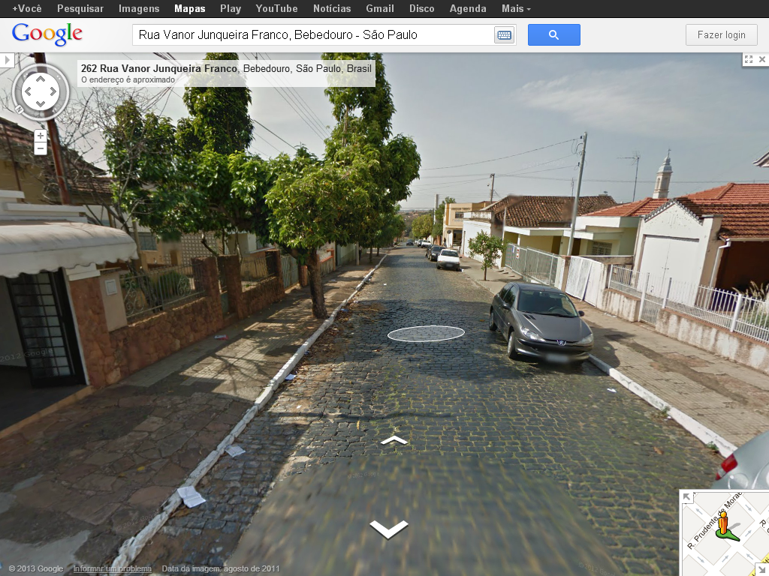
Visão geral
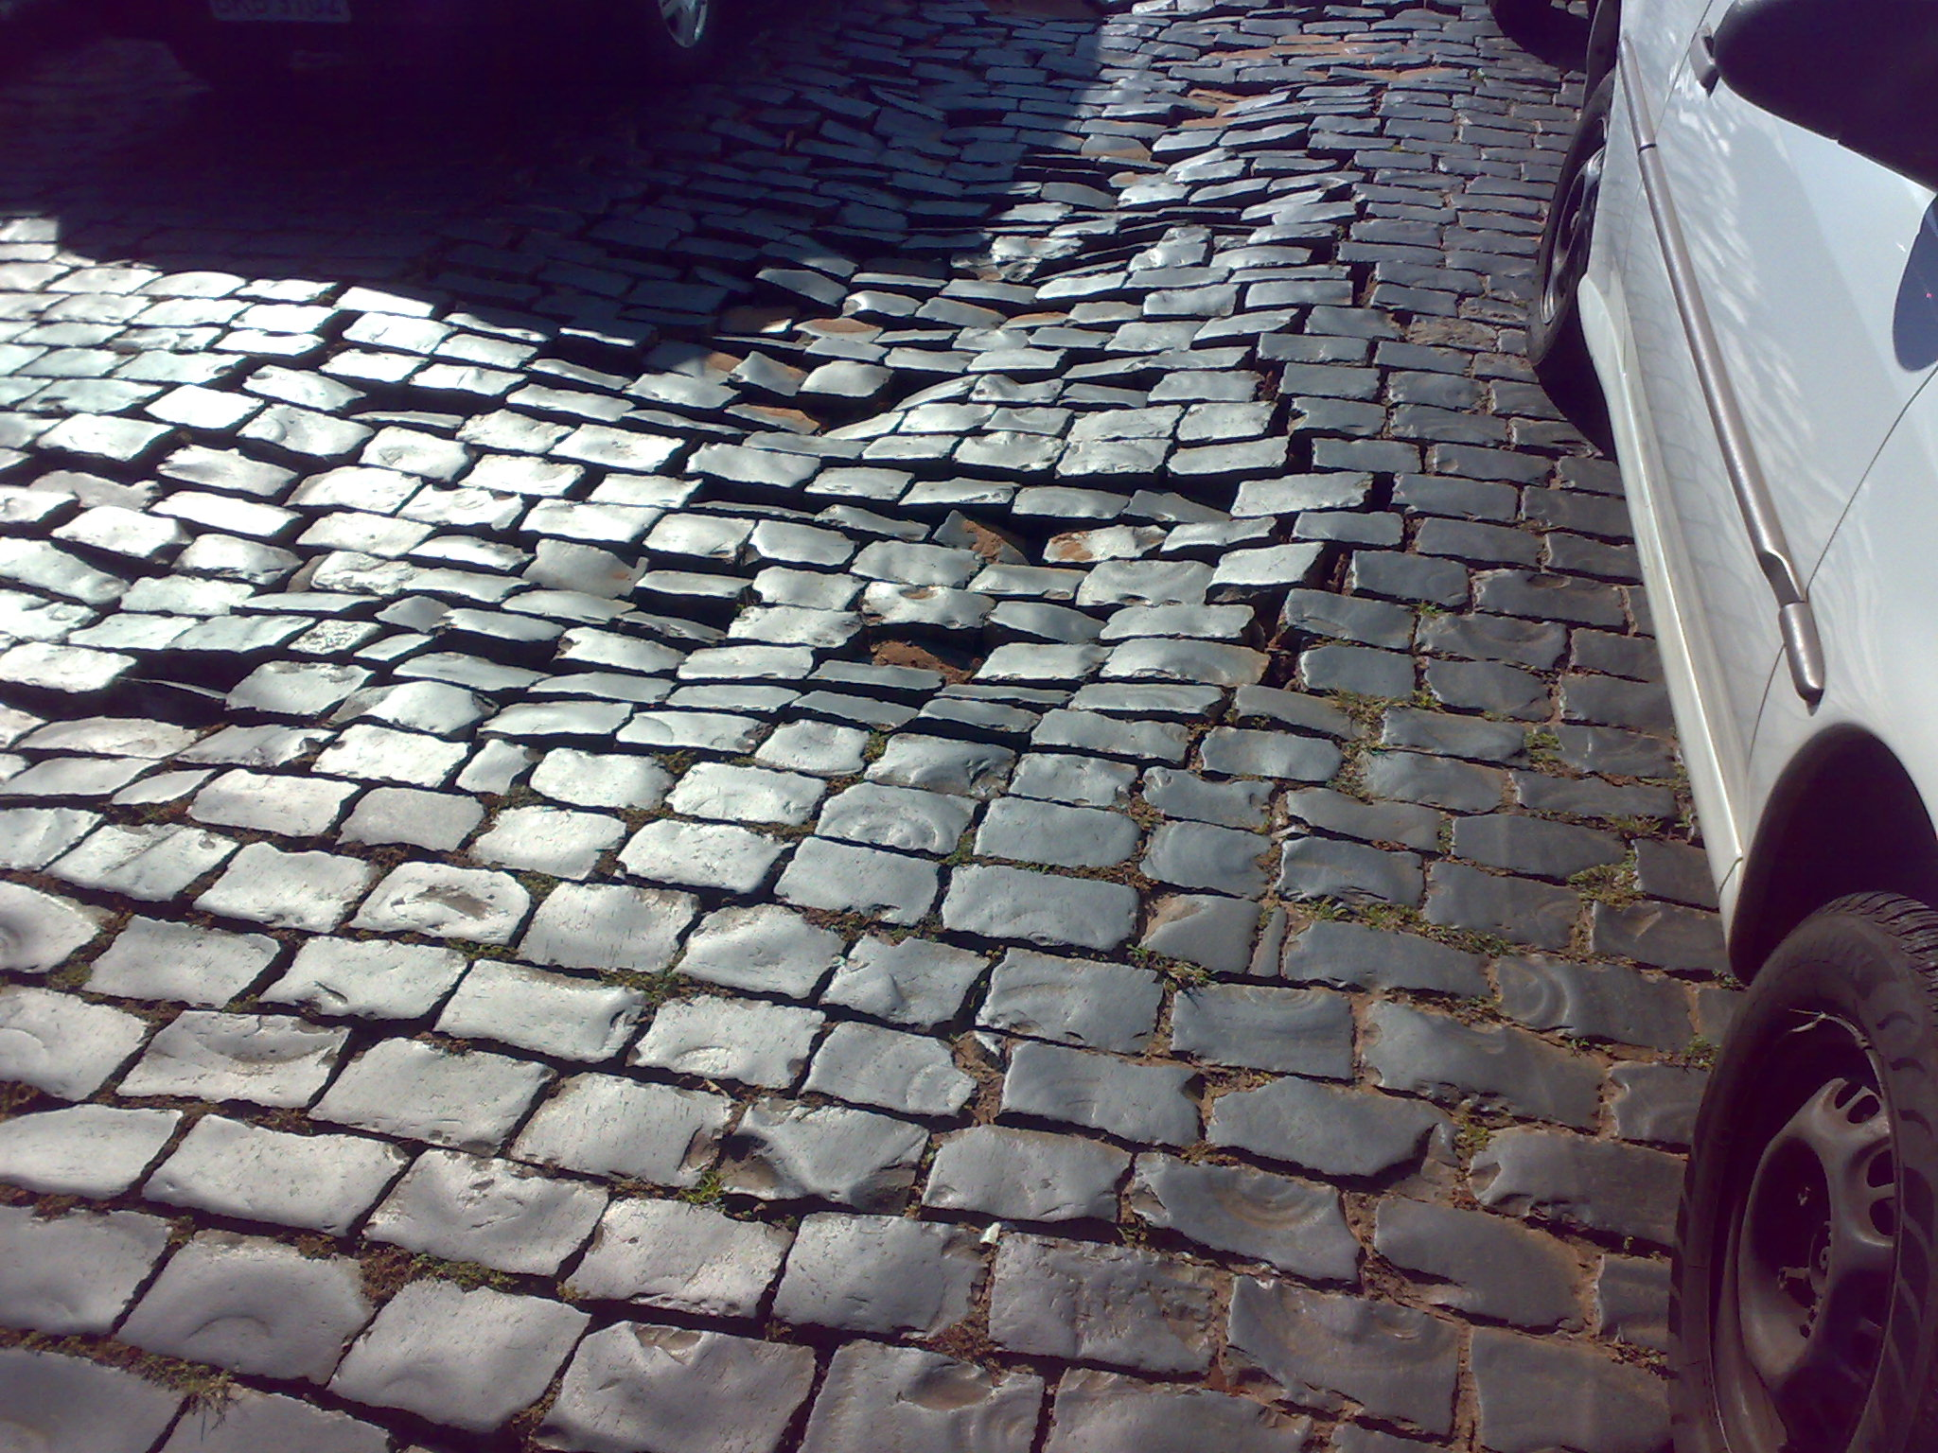
Asfalto bastante comprometido
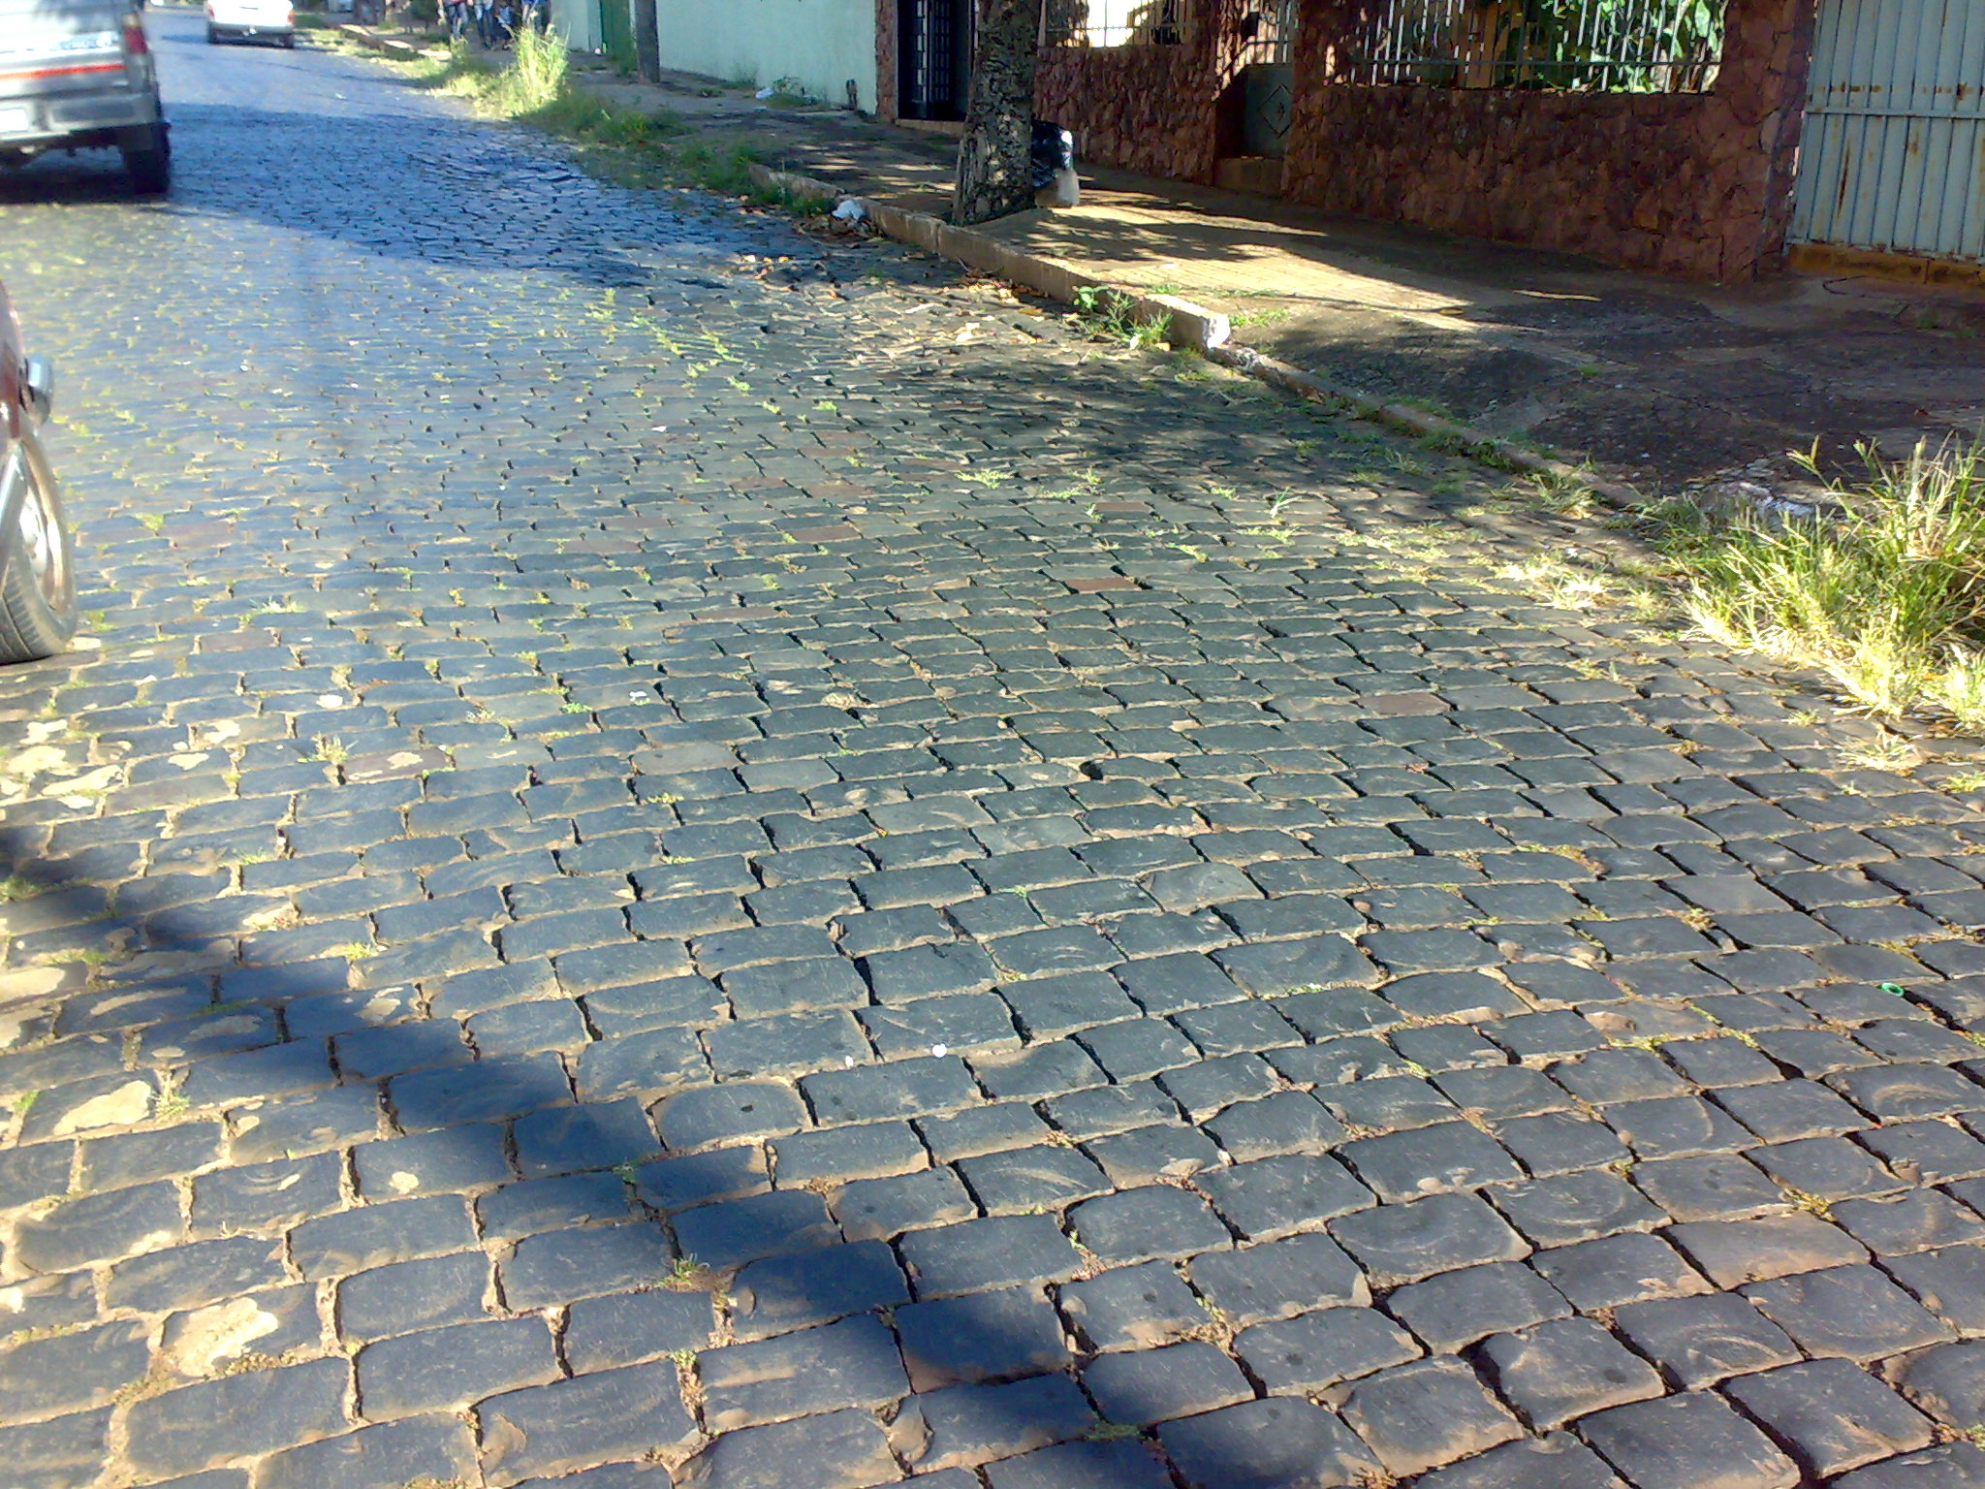
Bastante irregular nesta região altura do número 157 da Vanor Junqueira Franco
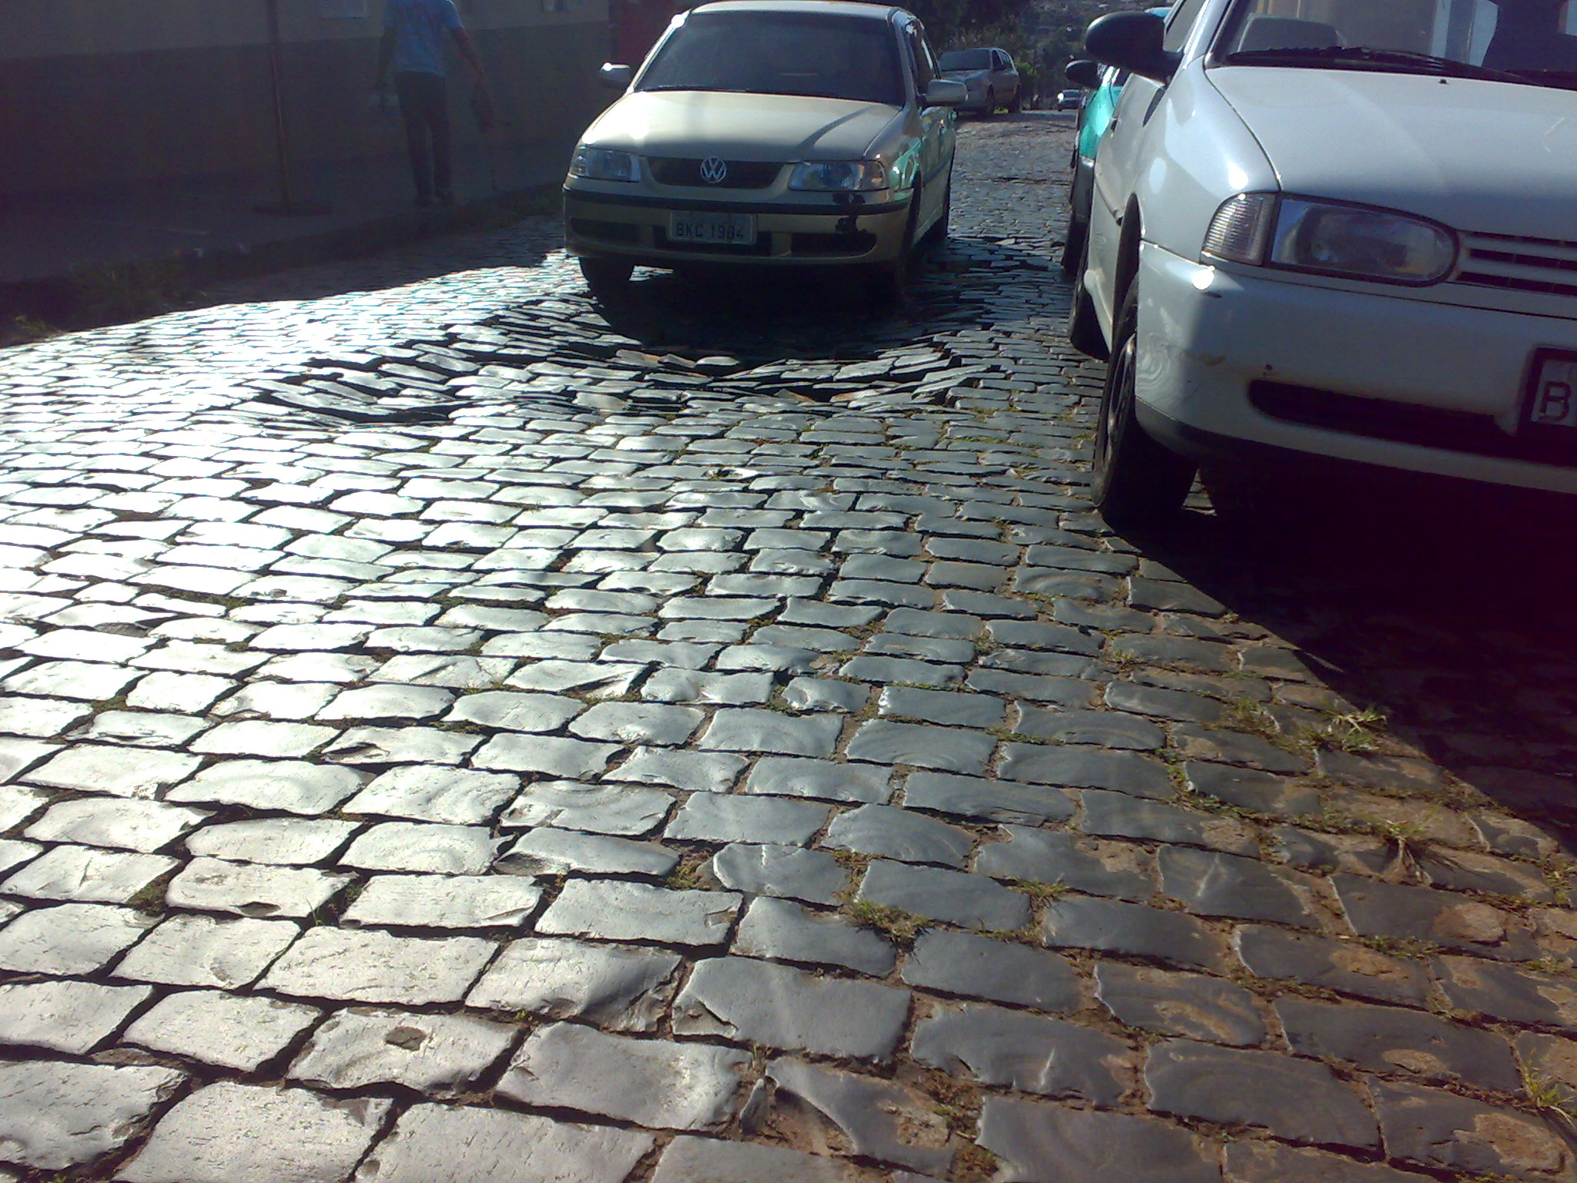
Danificando os amortecedores dos veículos

